Тема: “Аппликация орнамент - коврик”
Цель: познакомить детей с народным творчеством, созданием народных орнаментов;
- научить различать элементы узора, их форму, расположение, цветовую гамму;
- развивать чувство формы, цвета, ритма;
- воспитывать любовь к народному творчеству, трудолюбие.
Оборудование: таблицы с построением орнамента, инструкционная карта.
Материал: картон, цветная бархатная бумага, клей.
Инструменты: карандаш, линейка, ножницы, кисточка.
Приспособления: подставка, коробочка под мусор, салфетка,
.
Ход урока
Организационный момент.
Вот звонок нам дал сигнал:
поработать час настал.
Так что время не теряем
и работать начинаем.
2. Сообщение темы и постановка целей урока.
Прежде чем мы приступим к работе, я хочу загадать вам загадку. Слушайте внимательно:
Я и дом украшаю,
Я и пыль собираю.
А меня люди топчут ногами,
Да потом ещё бьют батогами. (Ковер) Показ ковра.
Вступительная беседа.
До наших дней дошла еще одна старинная «ковровая» легенда. Как-то раз разбойники напали на караван, с которым ехал персидский принц. Его захватили в плен, ограбили и хотели убить. Но принц уговорил сохранить ему жизнь, пообещав разбойникам соткать прекрасные ковры. Он выполнил обещание. Разбойники держали его в пещере высоко в горах, подальше от посторонних глаз, а ковры выгодно продавали. Они не знали, что люди могут «читать» по узору. С помощью орнамента принц рассказал о своих злоключениях, и вскоре пленник был найден и спасен.
Сегодня мы с вами будем выполнять аппликацию «Коврик с геометрическим орнаментом»
- А что такое орнамент? (означает украшение.)
- Какую форму имеет этот коврик? (прямоугольную)
- Из каких геометрических фигур и какого цвета составлен орнамент? ( треугольники зеленые и желтые)
- Какие геометрические фигуры находятся в центральной части изделия? (2зеленых квадрата).
- Посмотрите на эти коврики и определите, в чем их отличие?
Проверка готовности детей к уроку.
На уроке нам сегодня пригодиться
Карандаш, линейка, ножницы, бумага
Чтобы потрудиться.
А еще чуть-чуть терпенья, Много разного уменья
Чтоб получился коврик очень замечательно
Будете вы свою работу выполнять старательно.

Значит, какие материалы и инструменты вам понадобятся? (Бумага бархатная цветная, карандаш, линейка, ножницы).
- А при помощи чего будут соединяться детали? (клея)
3. Т.Б. при работе с клеем
1. клеем пользуемся только по назначению;
2. когда клеем не работаем, он должен быть закрыт;
3. работаем только на клеенке;
4. после работы моем кисточку и руки
С ножницами:
Ножницы передаем кольцами вперед
Нельзя ложить на край стола и т.д.
4. Приготовление рабочего места.
Открываем папки и достаем все необходимое для работы.
Физкультминутка
Все привыкли мы к порядку;
Устали - сделаем зарядку:
Раз наклон и два наклон -
А потом впёред поклон.
Мы немного отдохнем
И работать все начнем.
5.Объяснение изготовления изделия по инструкционным картам.
1) Разметить боковые стороны прямоугольника 9см и 14,5 см. По бокам по 1 см.
2) Наклеить треугольники зеленого цвета на верхнюю и нижнюю части прямоугольника.
3) Наклей треугольники желтого цвета на верхнюю и нижнюю части прямоугольника.
4) Затем треугольники желтого и зеленого цветов на боковые стороны прямоугольника.
5) Наклей квадраты на центральную часть прямоугольника
6) Надрежь бумагу с боковых сторон прямоугольника. Получится бахрома.

Вот такое готовое изделие у вас должно получиться!
6.Практическая работа
Итак, приступаем к работе.
Сначала вам предстоит взять полоски бумаги и разрезать по намеченным линиям, у нас получатся 8 желтых треугольников и 8 зеленых треугольников и 2 квадрата
Берем лист бархатной красной бумаги и выполняем первый этап инструкционной карты. Практическая работа выполняется следом за показом приемов работы учителя с опорой на наглядность каждого пункта инстр.карты.
7. Закрепление
Что вы делали на уроке?
– Какую аппликацию делали на уроке?
– Из какого материала?
– Что такое аппликация?
8.Подведение итогов
После выполнения всей работы аппликации детей выставляются на доску.
– Оцените свои работы. – Кому понравилась своя работа?
– Сравните свою работу с образцом. – Как выполнена работа аккуратно, хорошо или не очень? – Что не получилось?
– Чья аппликация понравились больше всех? Почему?
Уборка рабочих мест. Осуществляет контроль учитель.

Инструкционная карта № _______
Тема: Аппликация «Коврик с геометрическим орнаментом» 4 класс.
Материал: картон, цветная бархатная бумага, клей.
Инструменты: карандаш, линейка, ножницы, кисточка.
Приспособления: подставка, коробочка под мусор, салфетка, газета.
Составление орнамента в прямоугольнике.
1.Разметь боковые стороны прямоугольника, как показано на рисунке. | 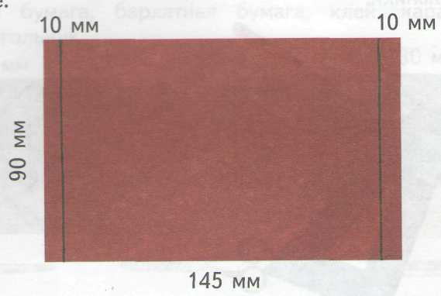 | 4.Наклей треугольники жёлтого и зелёного цветов на боковые стороны прямоугольника. | 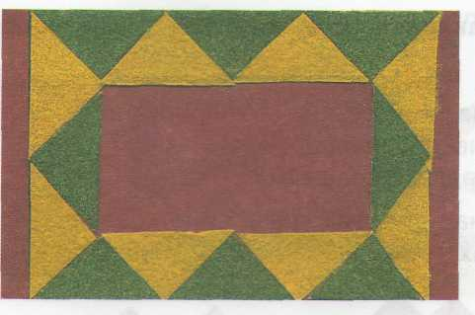
2.Наклей треугольники зелёного цвета на верхнюю и нижнюю части прямоугольника. | 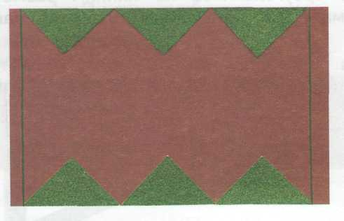 | 5.Наклей квадраты на центральную часть прямоугольника. | 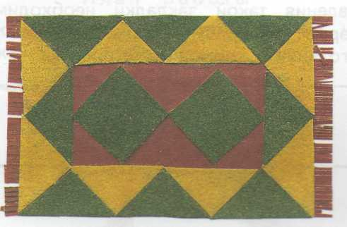
3.Наклей треугольники жёлтого цвета на верхнюю и нижнюю части прямоугольника. | 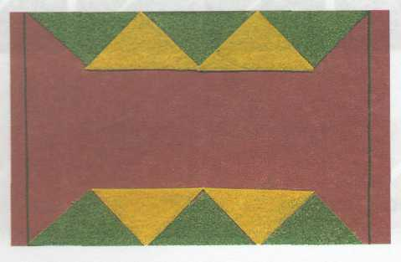 | 6.Надрежь бумагу с боковых сторон прямоугольника.  Получится бахрома

